ROBOBIMI – ƯƠM NHỮNG MẦM XANH
Ngày 28/09/2024, trường Tiểu học Đô Thị Việt Hưng rất vinh dự khi đươc tham dự cuộc thi Chinh phục ROBOBIMI và giao lưu tiếng Anh cùng với các trường Tiểu học trên địa bàn quận Long Biên.
Với chủ đề “Ươm những mầm xanh”, chương trình Chinh phục ROBOBIMI là cầu nối giữa nhà trường với các tổ chức xã hội và các bậc phụ huynh, giúp mỗi người có nhận thức đúng đắn về đổi mới phương pháp giáo dục hiện nay: Không tạo áp lực học hành mà phát huy khả năng sáng tạo của mỗi cá nhân. Các đội chơi sẽ trải qua 3 phần thi: Tranh tài kiến thức (Face – off), chuyển động cùng Robobimi (Moving with Robobimi) và phần thi Bản lĩnh đội chơi (I’m me)
Nhà trường đã cử 3 bạn học sinh đại diện cho trường tham dự tranh tài Chinh phục ROBOBIMI tại trường PTCS Liên cấp Wellspring vào 13h30 ngày 28/9/2024:
Hà Gia Hưng – Lớp 5A4; Hà Minh Trí – Lớp 4A3; Phạm Bảo Anh – Lớp 3A3.
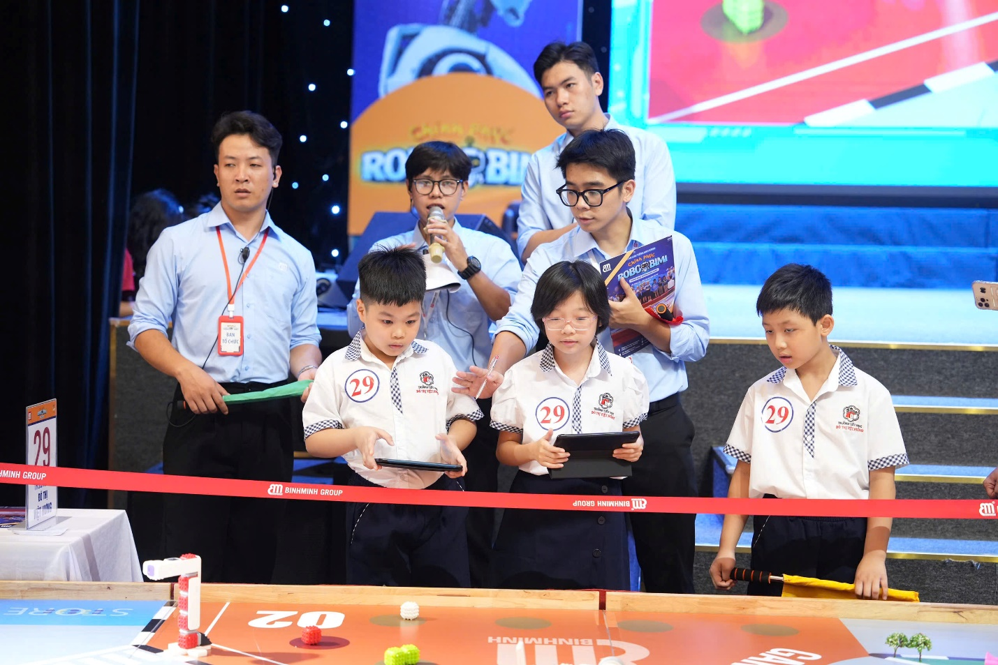

Ở phần 1, các đội chơi sẽ lần lượt trả lời các câu hỏi thuộc các lĩnh vực: Toán học, Khoa học, Công nghệ, Môi trường,… Phần 2 của Chương trình là Chinh phục RoboBimi: các đội có nhiệm vụ thu hoạch các khối dữ liệu từ trung tâm thành phố CITY CENTRE, hoặc lấy các khối dữ liệu từ cơ sở dữ liệu DATABASE, và mang về cho trí tuệ nhân tạo AI MODEL. Phần cuối cùng có tên gọi “Bãn lĩnh đội chơi”: các đội thi phải thuyết trình bằng tiếng Anh theo chủ đề mà ban tổ chức đưa ra.

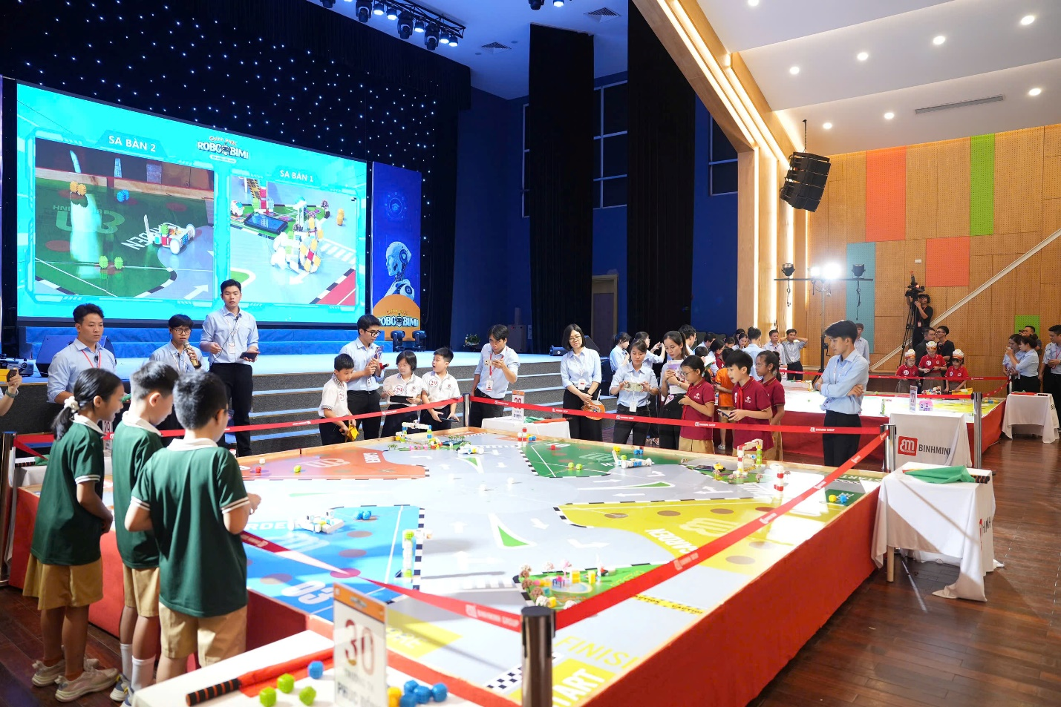
Các đội chơi tham gia tranh tài

Với sự cố gắng, nỗ lực của bản thân, các em học sinh đã dành giải Ba chung cuộc. Đây là một trải nghiệm vô cùng quý giá và bổ ích, các em được học hỏi khám phá và tìm kiếm những tri thức mới. Đặc biệt, các em đã thực sự được trải nghiệm và tham gia sân chơi thuộc về công nghệ hiện đại. Chúc các bạn sẽ gặt hái được thật nhiều thành công hơn và tự tin vững bước trên con đường học tập sau này.
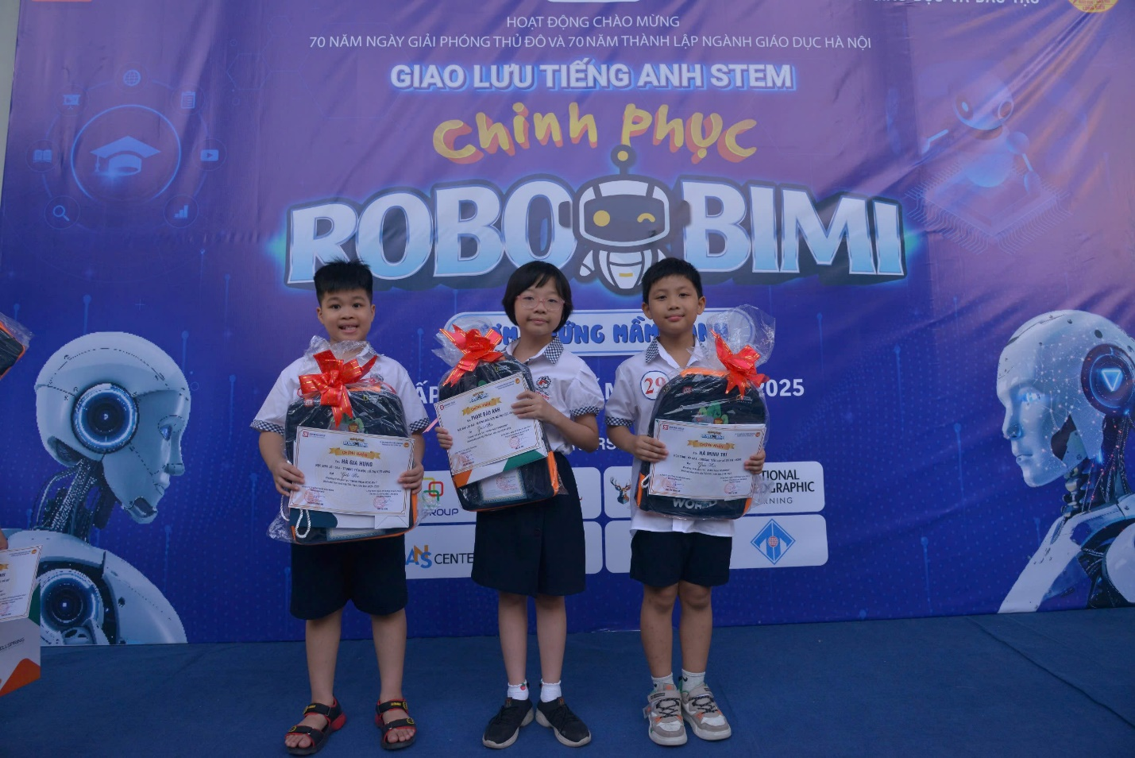

Tác giả: Trần Thu Hương

